**TAREA NORMALIZACION:**

**Normalizar estas tablas. Y subir el archivo al virtual cuando toque subirla.**

La lógica es el razonamiento con criterio!!

1-Verificar esta tabla **empleado** en **primera forma normal** y volver datos atómicos donde los lleve

|  |  |  |
| --- | --- | --- |
| id | nombre | Edad |
| 4 | Martínez Jiménez | 23 |
| 3 | Raúl Martínez | 32 |
| 2 | Pedro Juan | 24 |
| 3 | Juan Pérez | 25 |

2-NORMALIZAR ESTA TABLA **CLIENTE**

|  |  |  |  |
| --- | --- | --- | --- |
| ID | NOMBRE | APELLIDO | TELEFONO |
| 2 | MARIA | NUÑEZ | 8095465543 |
| 3 | JUAN | MARTINEZ | 8095454321 |
| 3 | JUAN | MARTINEZ | 8295463548 |
| 2 | MARIA | NUÑEZ | 8295465533 |
| 1 | PEDRO | ALZAR | 8095462222 |
| 4 | LEONARDO | ARIAS | 8093338822 |

3-Normalizar en 1FN, 2NF Y 3FN

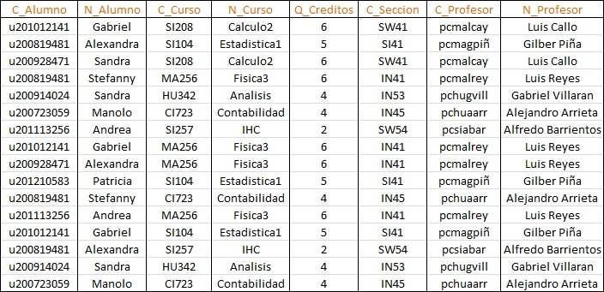

4- Normalizar en 1FN, 2NF Y 3FN

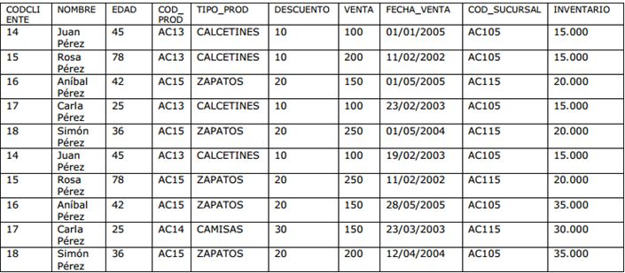

5- Normalizar en 1NF, 2NF, 3FN

|  |  |  |  |  |
| --- | --- | --- | --- | --- |
| Id_mecanico | Marca_carro | Nombre_mecanico | Código_carro | Fecha_reparacion |
| 2 | toyota | martino | 1 | 26-02-2014 |
| 3 | toyota | pedro | 4 | 25-03-2014 |
| 2 | honda | juan | 2 | 23-05-2014 |
| 2 | honda | francisco | 3 | 25-03-2014 |
| 3 | honda | rosario | 3 | 25-03-2014 |
| 1 | nissan | raul | 5 | 13-07-2014 |

6-Normalizar ESTA TABLA

|  |  |  |  |  |  |  |  |
| --- | --- | --- | --- | --- | --- | --- | --- |
| Codclie | cliente | producto | suplidor | Precioprod | Prodcod | telefonoclien | Telfsupli |
| 10 | Juan | queso | RyR | $50 | 001 | 8098454873 | 8092334343 |
| 20 | pedro | salsa | RyR | $45 | 002 | 8094532333 | 8293455432 |
| 20 | pedro | maiz | CCO | $30 | 003 | 8094432128 | 8094483233 |
| 15 | marta | maiz | CCO | $30 | 003 | 8293443234 | 8092222223 |
| 10 | juan | salsa | RyR | $45 | 002 | 8098454873 | NULL |
| 30 | alonzo | leche | vaquita | $40 | 004 | 8293845432 | 8299843823 |
| 12 | michel | habichuela | CCO | $35 | 005 | 8493328832 | 8293334444 |